2026－2027学年第1学期

计算机网络课程设计（Ⅰ）

题目：基于Winpcap/Npcap/Scapy的网络协议分析器/编辑器
班级： 24034102
学号： 240340135
姓名： 插入手写电子签名
教师： 胡泽
成绩：

项目 | 程序（50%） | 报告（50%）
分数
目 录
1 系统概述 1
2 开发环境 1
3 系统设计 1
4 程序流程 1
5 主要数据结构 1
6 主要函数说明 2
7 系统运行界面截图及其与Wireshark抓包结果的对比截图 2
8 项目分析总结 2
9 课程设计总结 2
参考文献 2

系统概述
本课程设计实现了一个基于 Scapy 的图形化网络协议分析器。程序使用 Python 和 Tkinter 构建交互界面，使用 Scapy 捕获网络数据包，并对 Ethernet、ARP、IPv4、TCP 和 UDP 等协议进行分层分析。系统定位为协议分析器而不是协议编辑器，主要完成报文捕获、过滤、详细解析和原始字节显示。
程序启动后，用户可以输入需要捕获的数据帧数量和过滤条件，单击“开始捕获”启动抓包。捕获结果显示在摘要列表中，双击某一条报文后，程序根据过滤条件或报文中包含的协议层调用对应的分析函数，并在详细分析窗口和十六进制窗口中显示结果。
系统支持 Ethernet MAC、ARP、IP、TCP 和 UDP 协议。ARP 分析特别区分 request 和 reply；IP 分析显示版本、首部长度、总长度、标识、标志位、TTL、协议号和校验和；TCP 分析显示端口、序列号、确认号、标志位、窗口、校验和和选项；UDP 分析显示端口、长度和校验和。
本系统还将程序输出与 Wireshark 抓包结果进行对比，从而验证字段解析的正确性，并帮助理解网络协议的分层结构和报文格式。

开发环境
操作系统：Windows 11。
开发语言：Python 3.12。
开发工具：Visual Studio Code。
图形界面库：Tkinter。Tkinter 随 Python 提供，用于创建窗口、输入框、按钮、列表框、文本框、滚动条和 PanedWindow。
网络库：Scapy 2.7.0（已完成程序实际使用版本）。程序从 scapy.all、scapy.layers.inet 和 scapy.layers.l2 导入 sniff、IP、TCP、UDP、Ether 和 ARP 等对象。
抓包驱动：Npcap。Wireshark 用于对程序捕获结果进行对照验证。
程序文件：analysisUI-接收-精简版-代码框架-API讲解版-已完成.py。该文件包含 Application 类以及各协议捕获和分析函数。

系统设计

3.1 系统架构
系统采用分层模块设计，包括界面层、捕获层、过滤层、协议分析层和结果显示层。界面层负责用户输入与结果显示；捕获层调用 Scapy sniff()；过滤层根据 IP、ARP、TCP、UDP 及端口条件筛选数据包；协议分析层读取 Scapy 各层字段；显示层分别输出协议字段和原始字节。

3.2 功能模块
- 界面初始化模块：创建主窗口、控制面板、摘要列表、详细分析窗口和十六进制窗口。
- 报文捕获模块：在线程中调用 sniff()，设置 BPF 过滤表达式并接收报文。
- 条件过滤模块：解析 src、dst、proto、sport、dport、hwsrc、hwdst、psrc、pdst 和 op 等条件。
- 协议分析模块：根据协议类型调用 Ether、ARP、IP、TCP 或 UDP 分析函数。
- 数据显示模块：将协议字段写入 PDUAnalysisText，将原始字节写入 PDUCodeText。

3.3 协议分析设计
用户双击摘要列表后，choosedPDUAnalysis() 取得选中报文。如果过滤条件包含 IP、ARP、Ether、TCP 或 UDP，则调用相应分析函数；当过滤条件为空时，根据报文实际包含的协议层选择分析函数。

程序流程
程序启动后首先创建 Application 对象。Application.__init__() 初始化 sniffDataList、界面组件和捕获状态。用户输入捕获数量和条件后，start_sniff() 创建 LoopThread 线程执行 PDU_sniff()。PDU_sniff() 调用 sniff()，每捕获一个报文就交给 ip_monitor_callback() 进行筛选。符合条件的报文加入 sniffDataList，并将摘要插入 listbox。
当用户双击某条报文时，choosedPDUAnalysis() 取得其索引并调用协议分析函数。分析函数先清空旧内容，再显示协议字段，最后将报文转换为字节并显示十六进制数据。
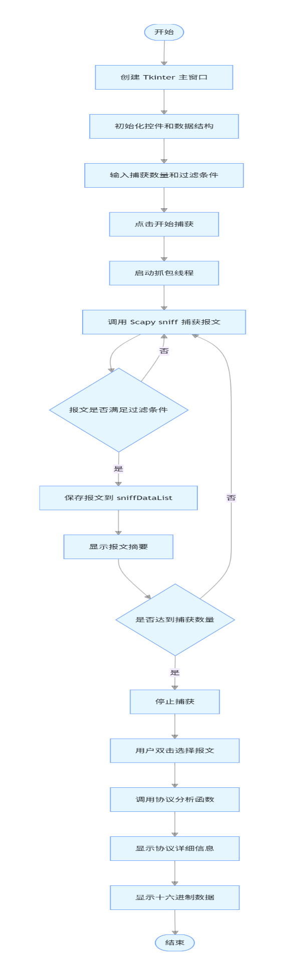
【图 4-1 程序总体流程图：】

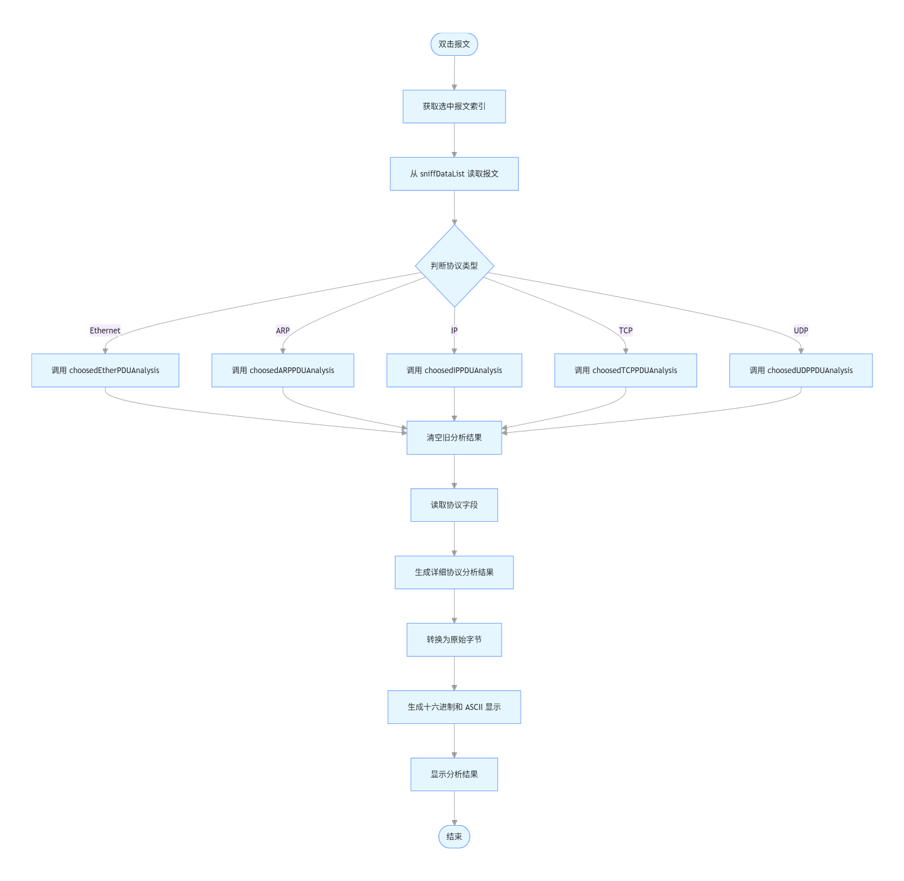
【图 4-2 报文分析流程图：】

主要数据结构
程序没有自定义复杂的协议类，而是直接使用 Scapy 的分层数据包对象。主要数据结构如下：
self.sniffDataList = []
sniffDataList 是捕获报文列表，元素为 Scapy 数据包对象。程序通过 listbox 的索引访问该列表中的报文。
packet[Ether] / packet[ARP] / packet[IP] / packet[TCP] / packet[UDP]
Scapy 使用分层结构表示网络报文。Ether 是链路层，IP 和 ARP 是网络层，TCP 和 UDP 是传输层。不同协议层可以通过索引或 haslayer() 访问。
self.sniffFlag, self.count, self.countAct
sniffFlag 控制捕获线程，count 表示目标捕获数量，countAct 表示已捕获并通过过滤的数据包数量。
bytes(packet)
bytes(packet) 将 Scapy 报文转换为原始字节序列，供十六进制显示和与 Wireshark 的原始数据进行比较。

主要函数说明
class Application(tk.Tk):
程序主类，继承 Tk，负责窗口创建、捕获控制和协议分析。
createWidgets(self)
设置窗口尺寸、窗口标题并创建全部显示区域。
createControlWidgets(self)
创建捕获数量、捕获条件、开始、停止和清空控件。
createPDUSumPanedWindow(self)
创建报文摘要列表和滚动条，并绑定双击事件。
createPDUAnalysisPanedWindow(self)
创建协议详细分析文本框。
createPDUCodePanedWindow(self)
创建原始报文编码文本框。
start_sniff(self)
弹出确认框，设置按钮状态并启动抓包线程。
PDU_sniff(self)
读取捕获数量并调用 Scapy sniff()。
stop_sniff(self)
停止捕获并恢复界面状态。
clearData(self)
清空报文列表、分析结果和原始编码。
ip_monitor_callback(self, pkt)
处理每个捕获报文，完成协议判断、条件匹配和列表更新。
split_condition(self)
分割用户输入的过滤条件。
split_dulequal(self, split_con)
取得过滤条件等号右侧的值。
IP_headchecksum(self, IP_head)
根据 IPv4 首部字节计算首部校验和。
proto_IPcol(self, ori_protocol)
将 IP 协议号转换为 ICMP、TCP、UDP 等协议名称。
intbin(self, n, count)
将整数转换成指定长度的二进制字符串。
choosedPDUAnalysis(self, event)
响应双击事件并选择相应协议分析函数。
choosedEtherPDUAnalysis(self)
分析 Ethernet 目的地址、源地址、类型和负载。
choosedARPPDUAnalysis(self)
分析 ARP，并根据 op 区分 request(1) 和 reply(2)。
choosedIPPDUAnalysis(self)
分析 IPv4 版本、长度、标志位、TTL、协议和校验和。
choosedTCPPDUAnalysis(self)
分析 TCP 端口、序号、确认号、首部长度、标志位、窗口、校验和和选项。
choosedUDPPDUAnalysis(self)
分析 UDP 端口、长度和校验和。
最终程序已完成 API 讲解版中的各协议分析函数，正式运行截图应使用已完成程序的真实输出，不应使用模板中的固定示例地址或教学占位文字。

系统运行界面截图及其与Wireshark抓包结果的对比截图
【图 7-1 系统主界面：】
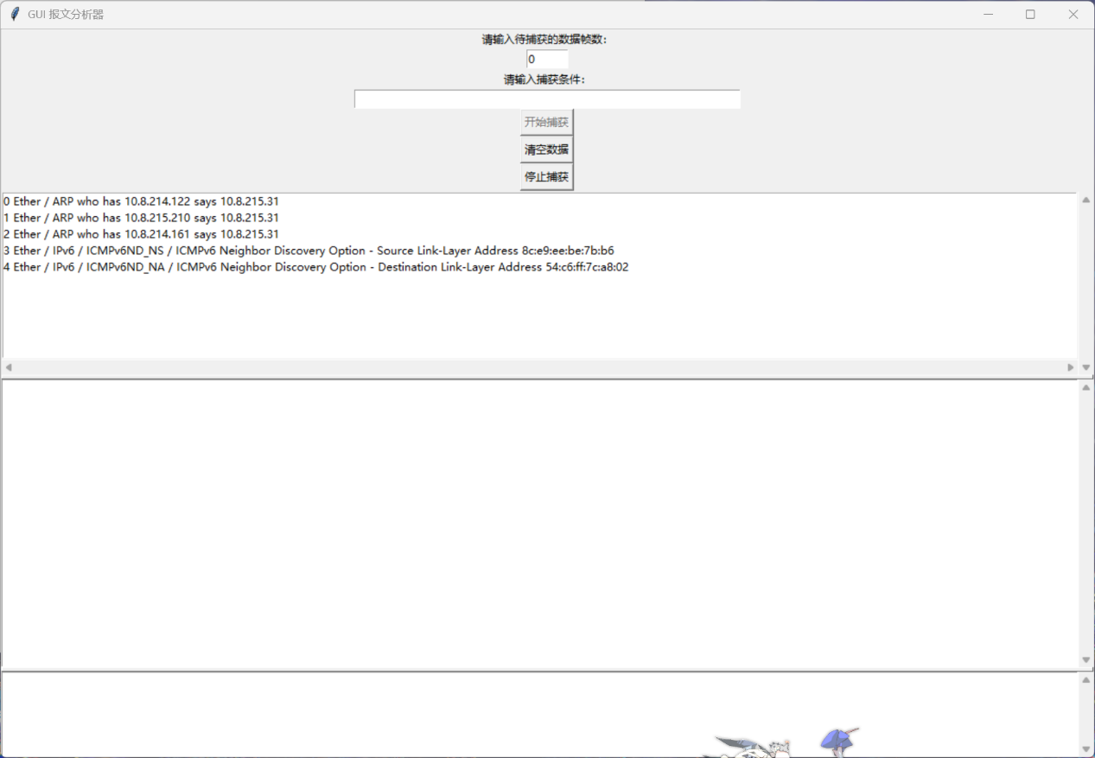
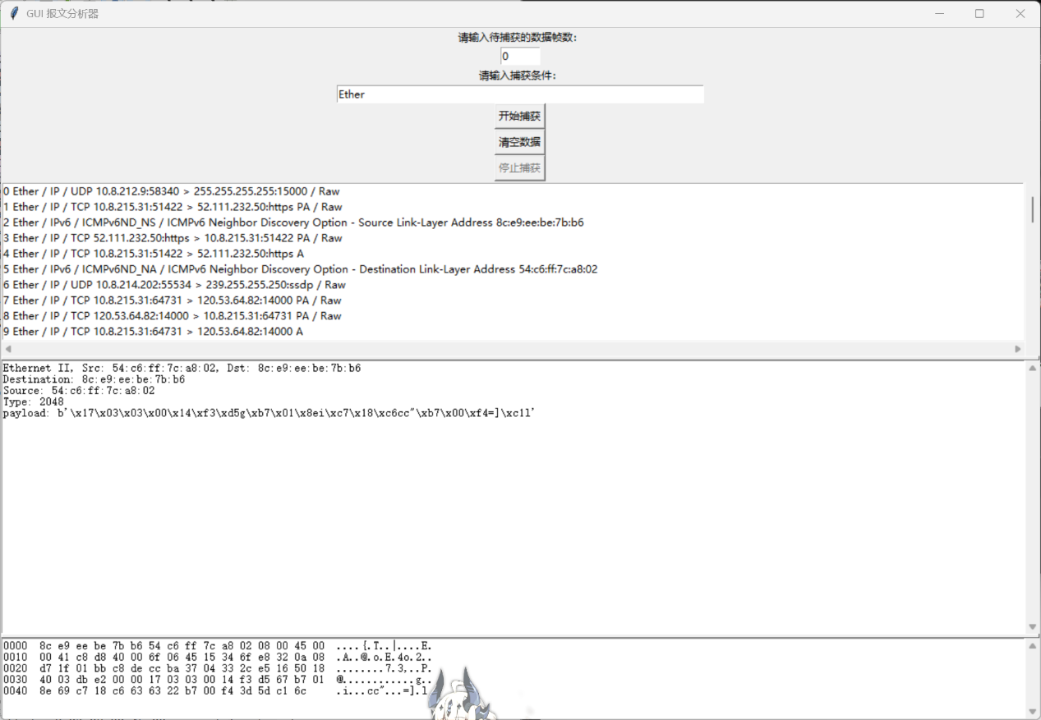
【图 7-2 Ethernet 程序结果：】

【图 7-3 Ethernet Wireshark 对比：】
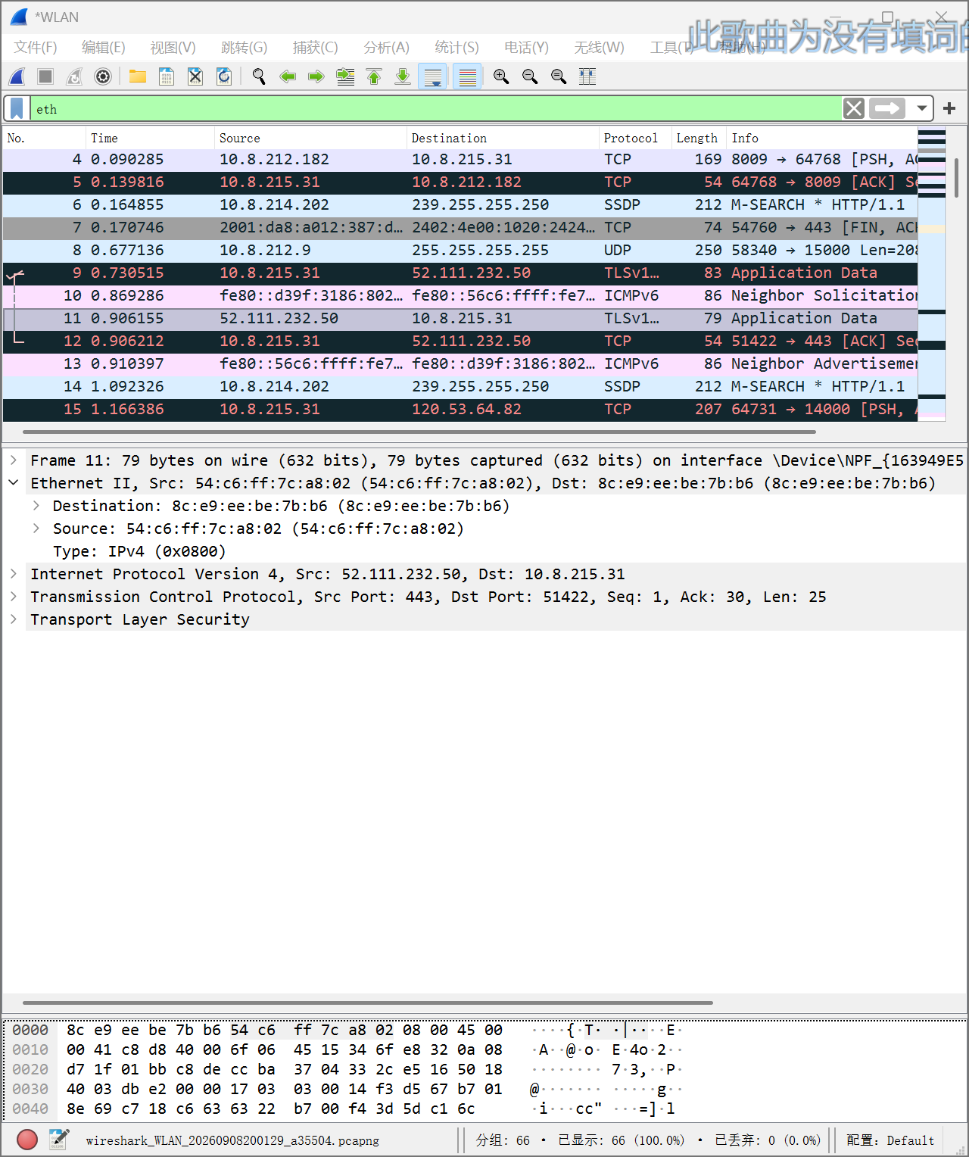
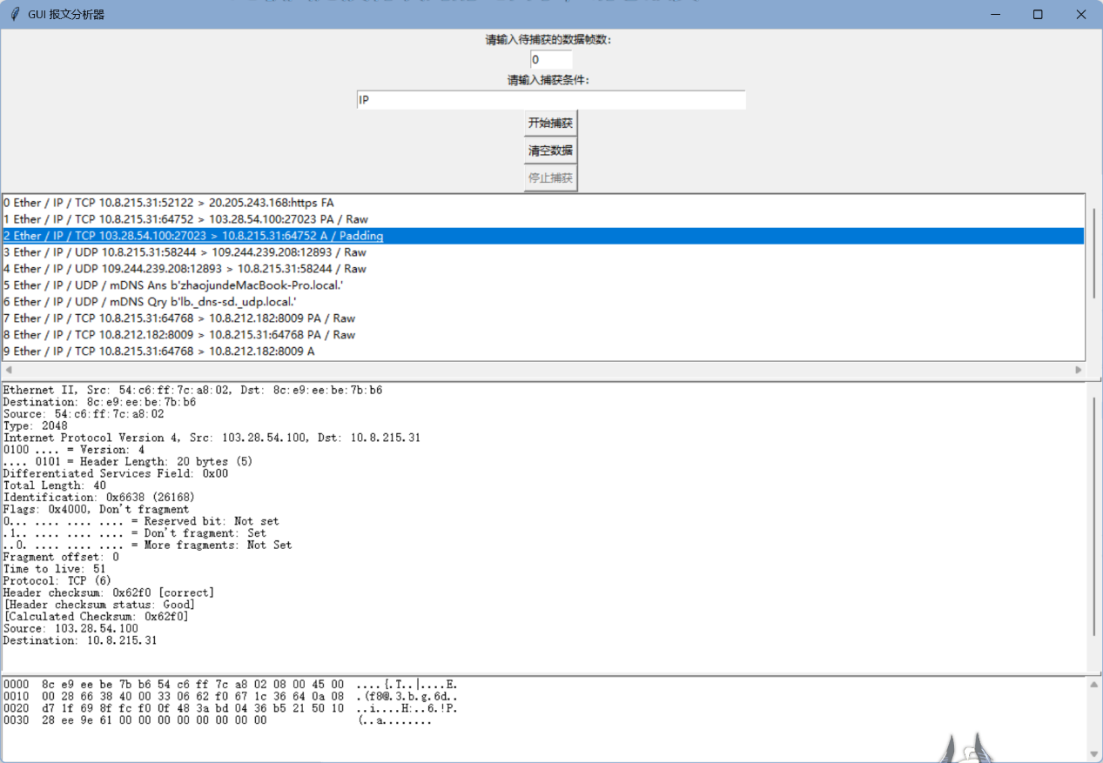
【图 7-4 ARP程序结果：】
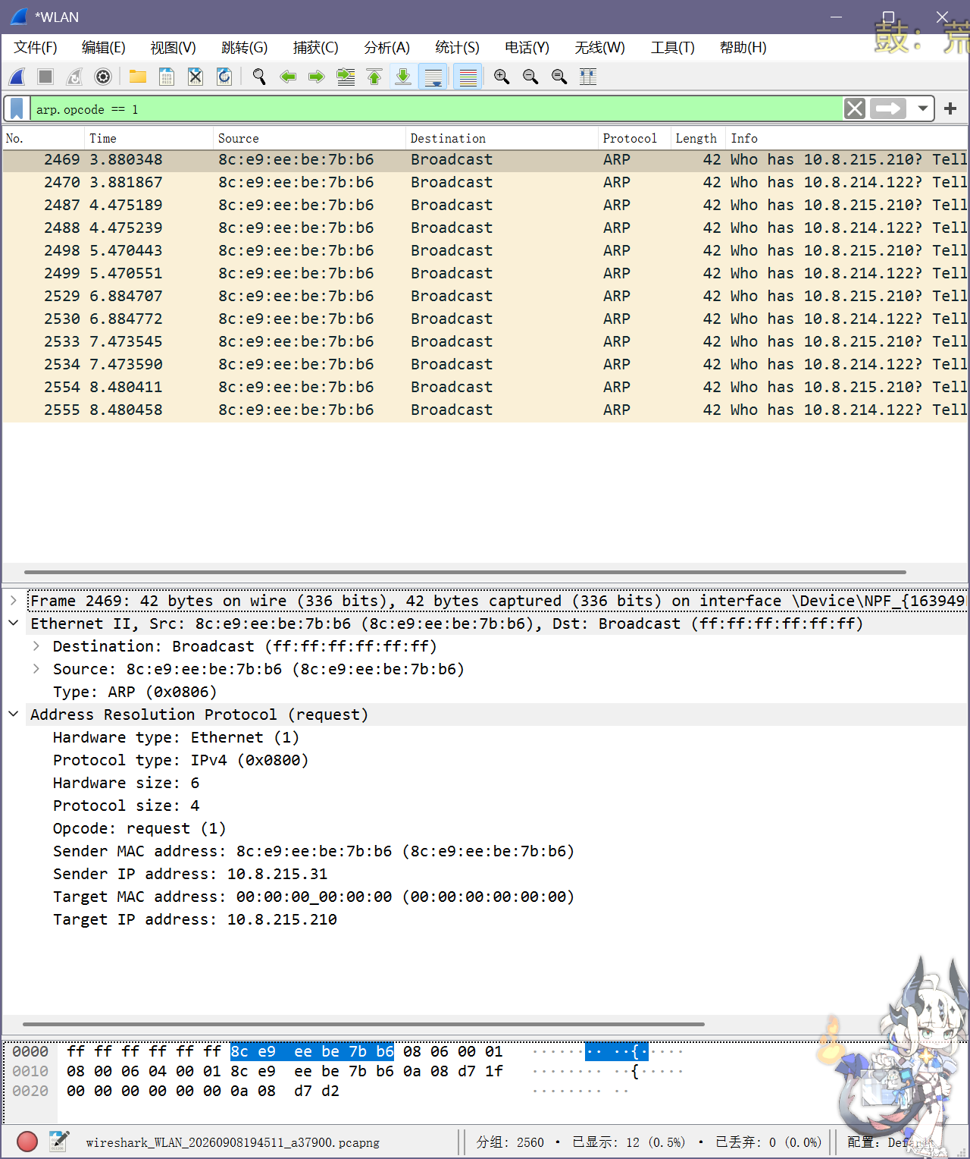
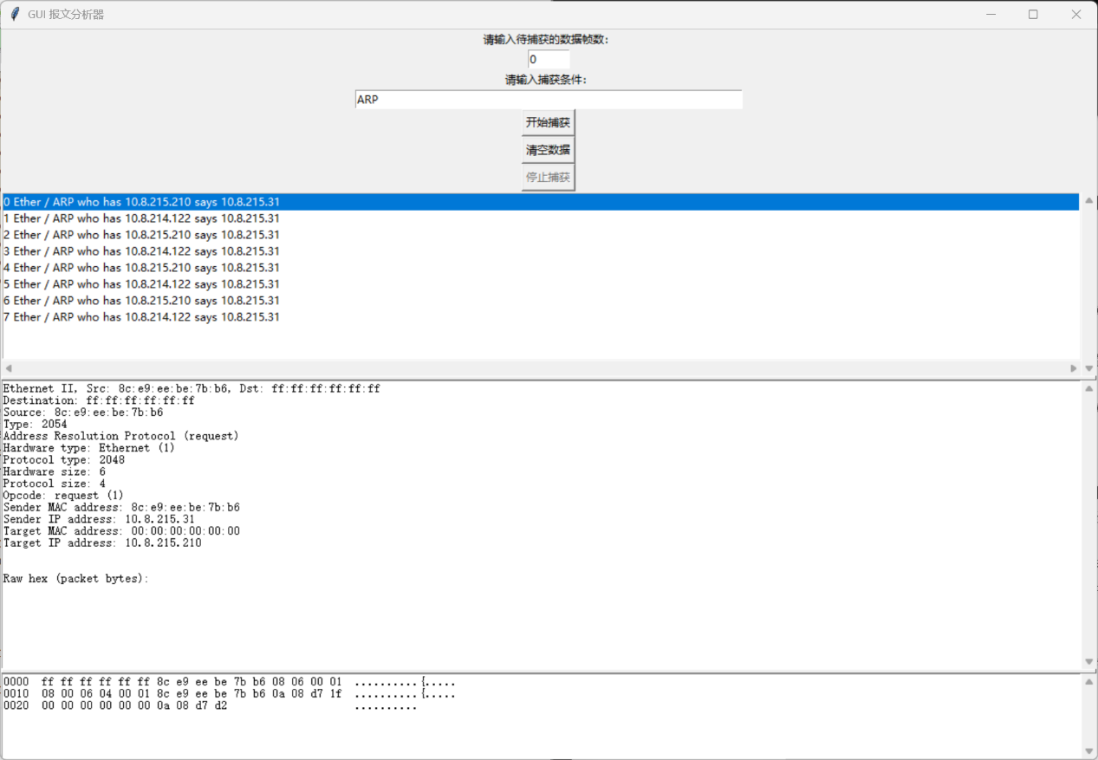
【图 7-5 ARP Wireshark 对比：】
【图 7-6 IP 程序结果：】
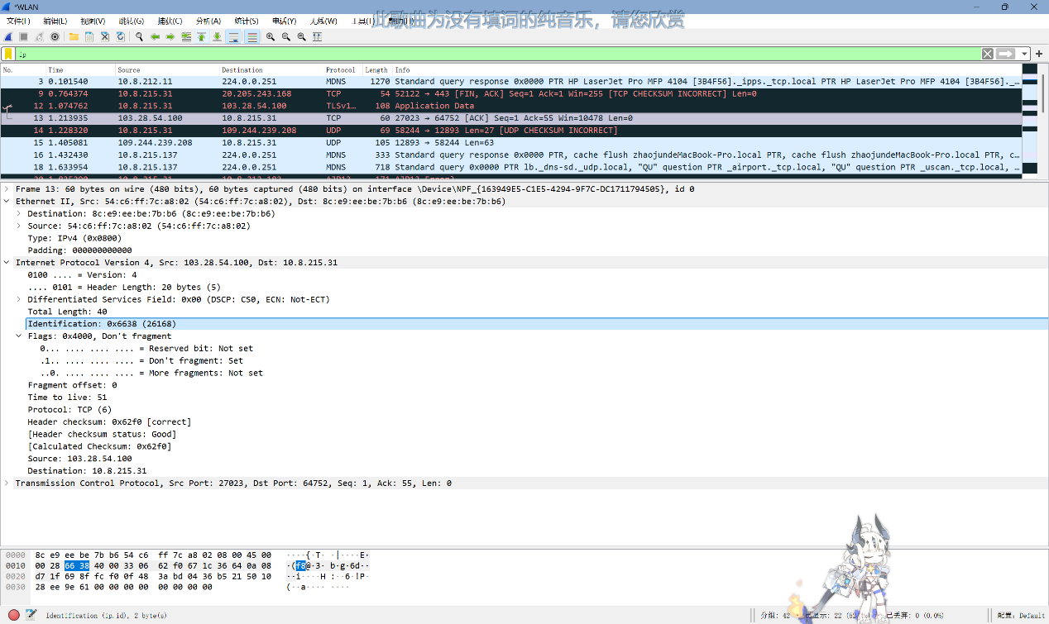
【图 7-7 IP Wireshark 对比：】
【图 7-8 TCP 程序结果上半部分：】
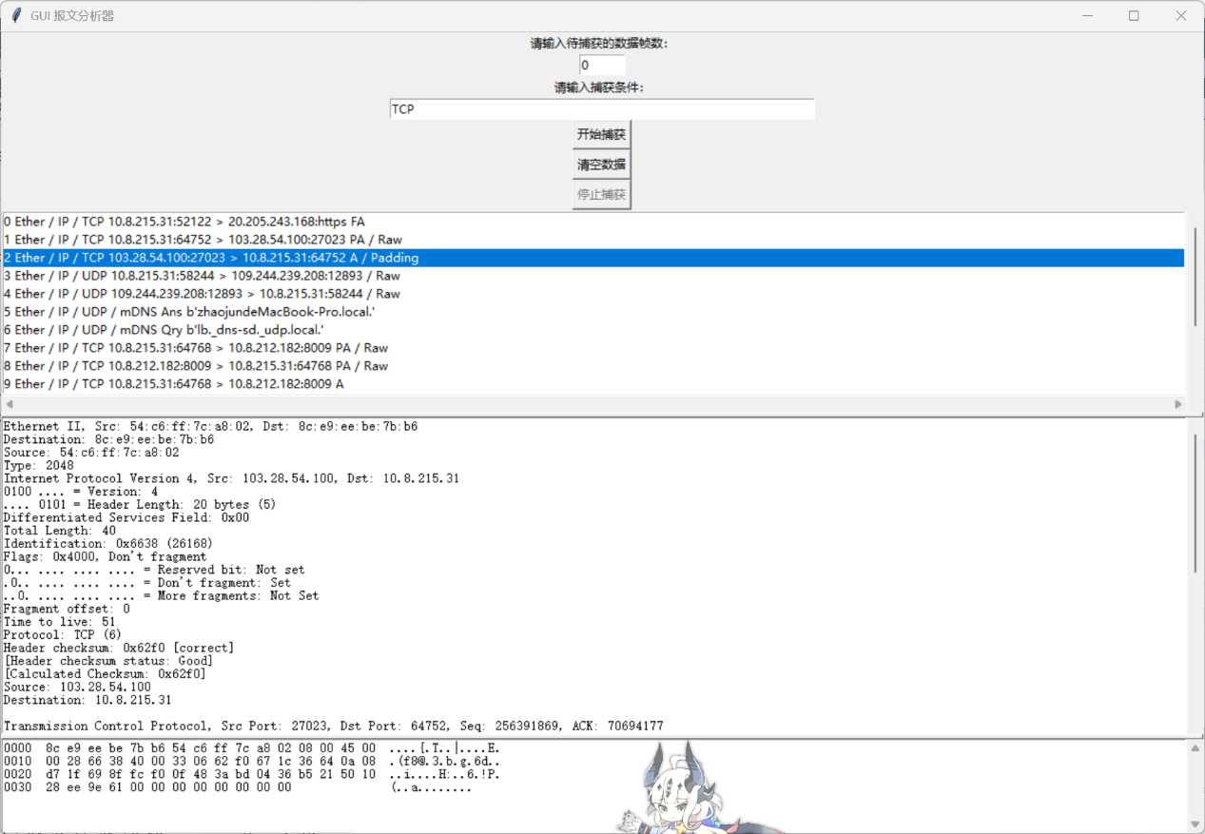
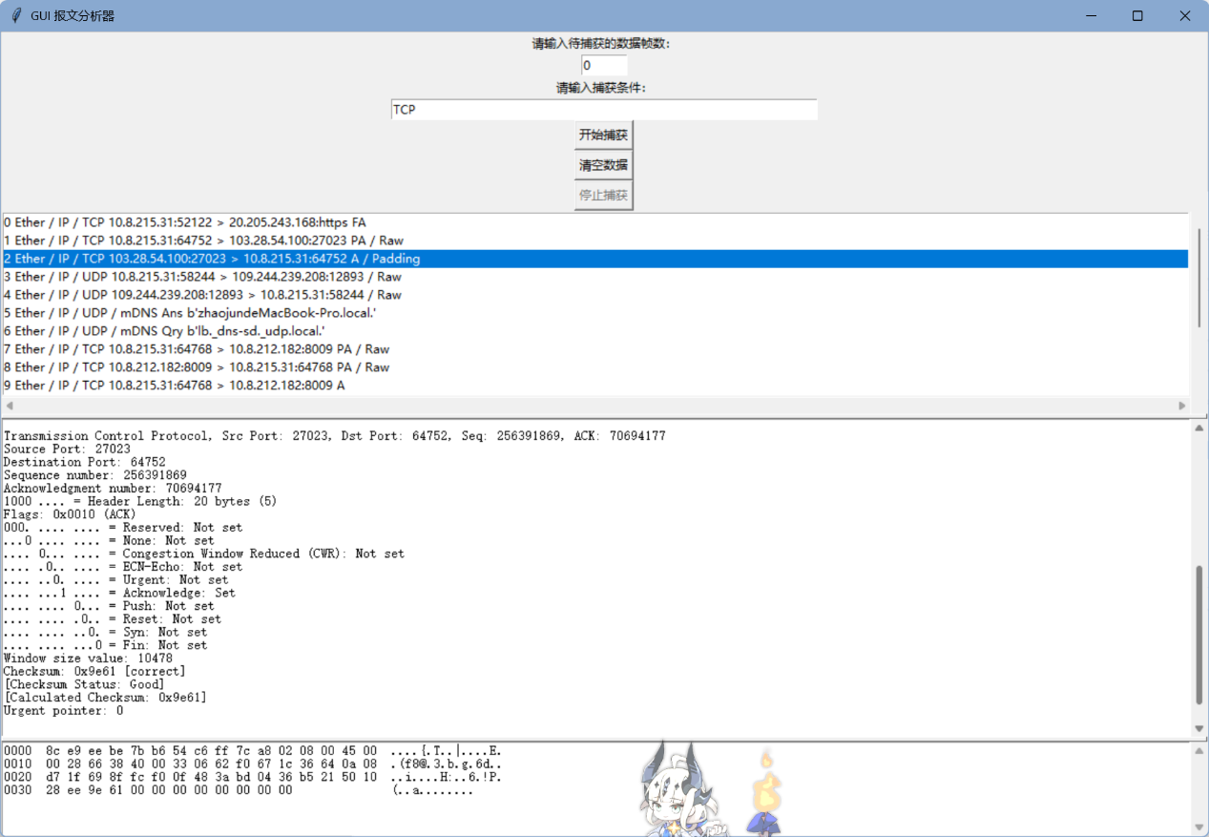
【图 7-9 TCP 程序结果下半部分：】
【图 7-10 TCP Wireshark 对比上半部分：】
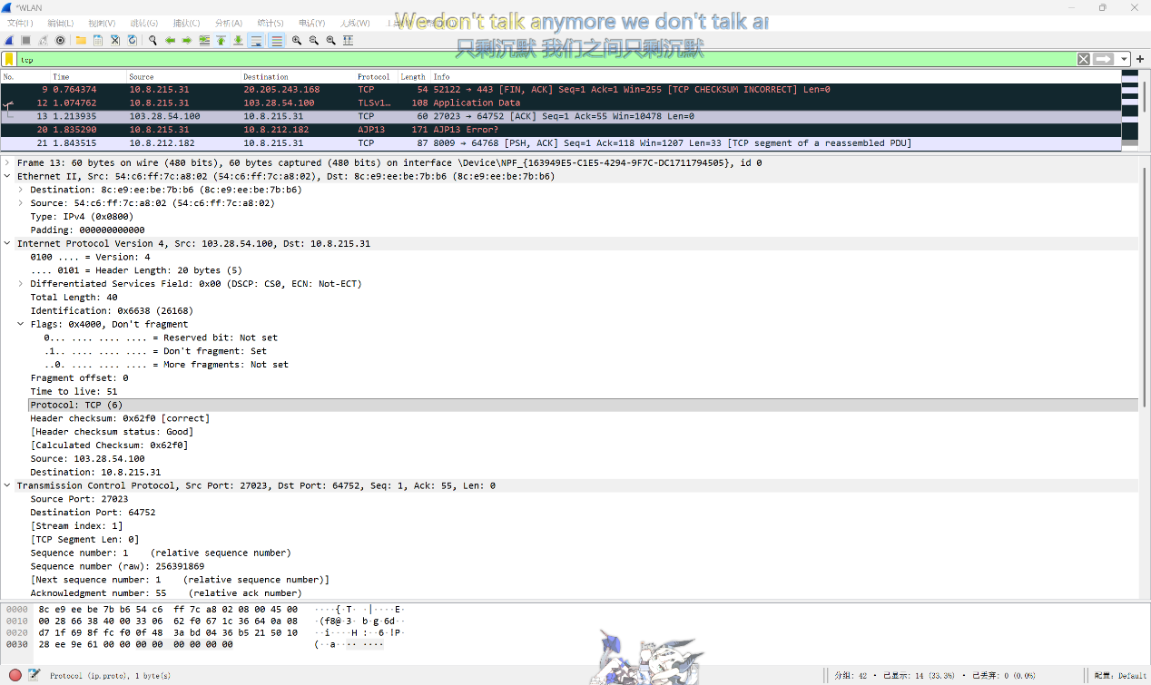
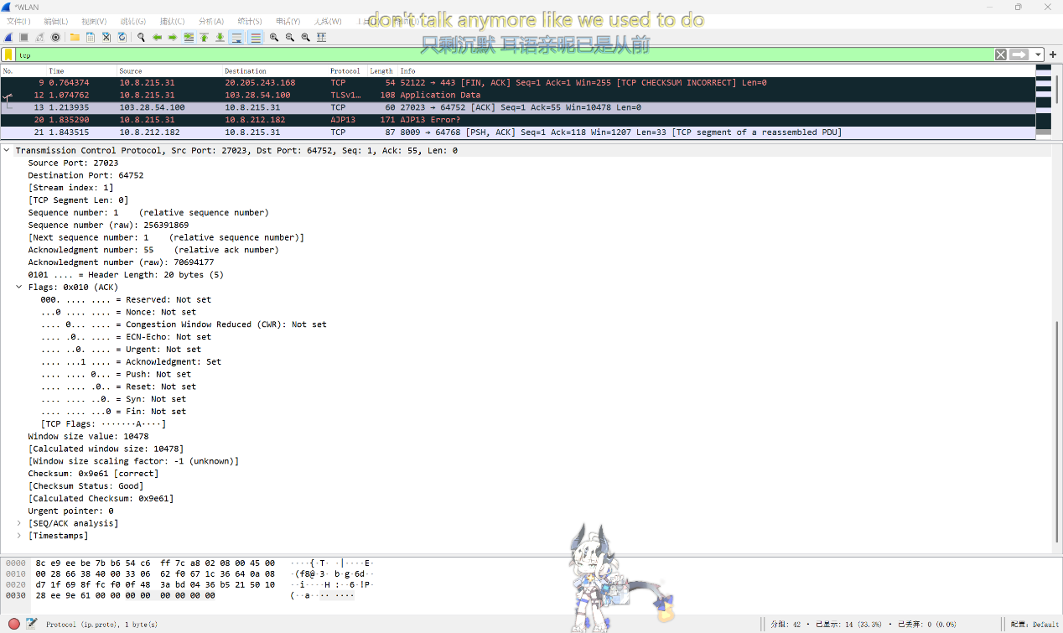
【图 7-11 TCP Wireshark 对比下半部分：】
【图 7-12 UDP 程序结果上半部分：】
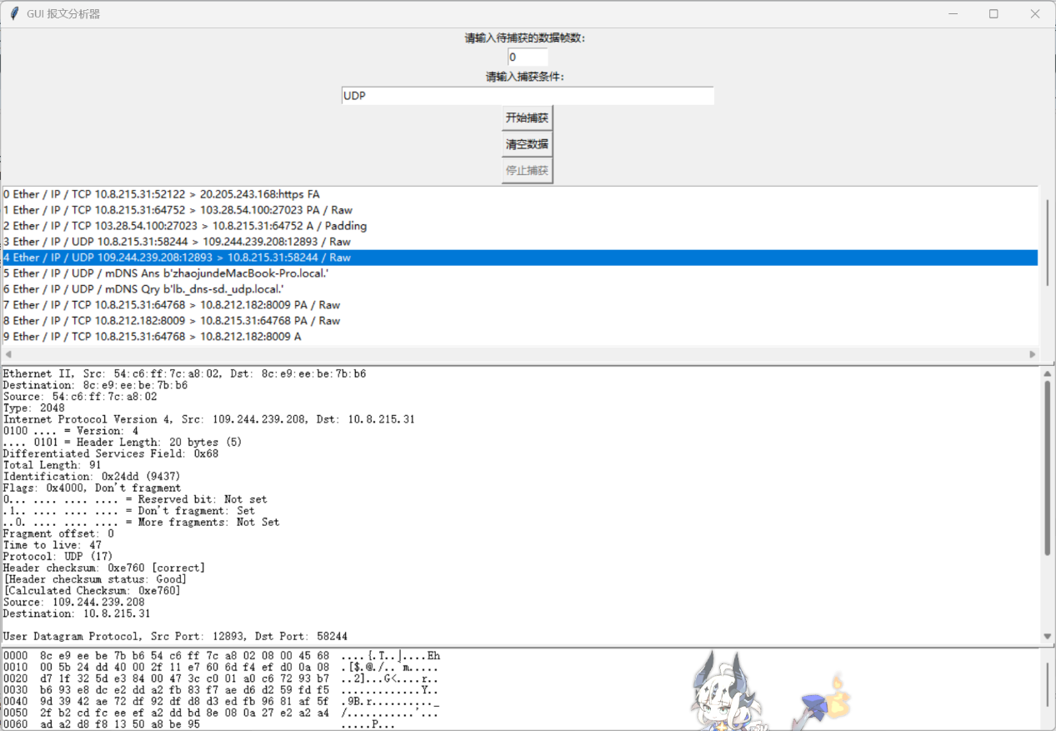
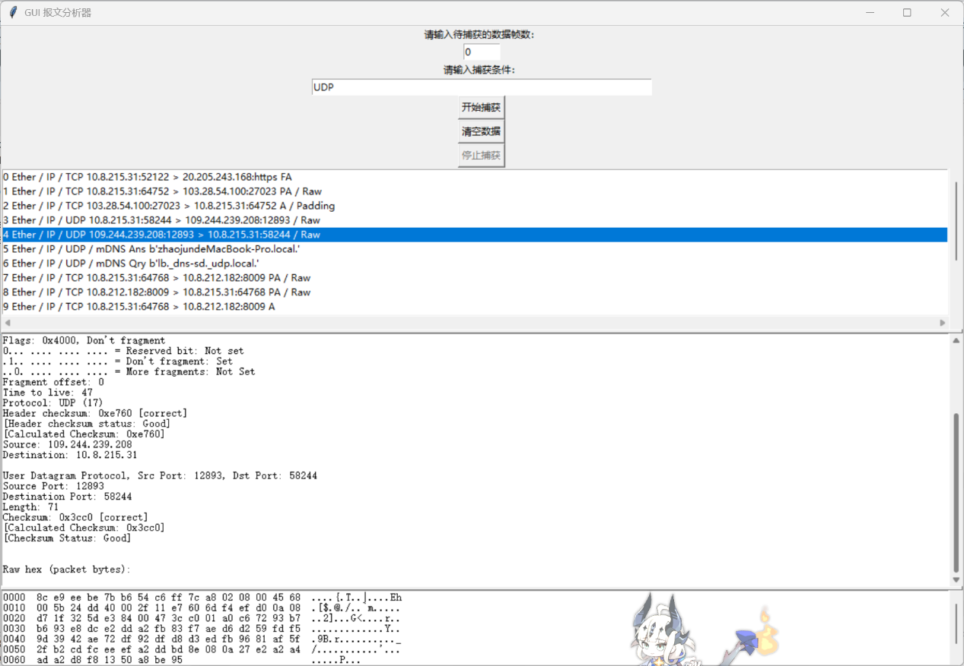
【图 7-13 UDP 程序结果下半部分：】
【图 7-14 UDP Wireshark 对比：】
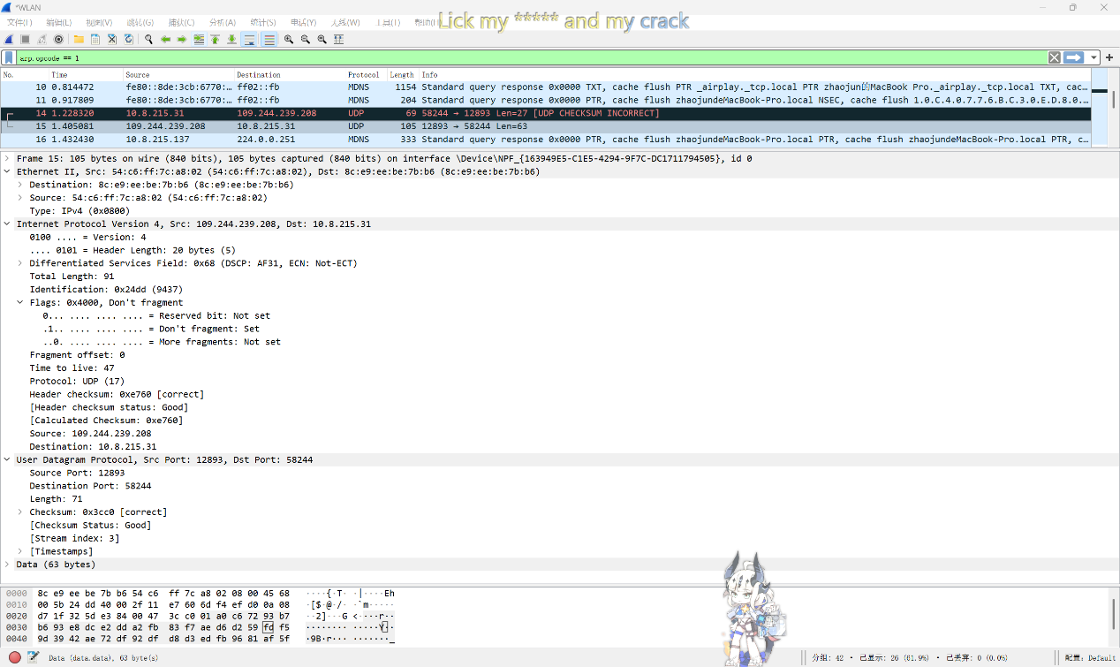

项目分析总结
本项目的主要难点是 Scapy 分层对象的使用、过滤条件的解析、协议标志位的显示以及图形界面与抓包线程的配合。Scapy 的 IP flags 字段属于 FlagValue 类型，不能直接使用十六进制格式化，需要先转换为 int 后再进行位运算。ARP 报文则必须通过 op 字段区分 request 和 reply，分别对应 1 和 2。
另一个问题是不同协议的输出长度差异较大。Ethernet 和 ARP 字段较少，TCP 和 UDP 则需要显示更多字段，因此程序使用带滚动条的 Text 控件，并在报告中通过分页截图展示完整结果。
项目的优点是界面简单直观，能够同时显示摘要、详细协议字段和原始十六进制内容，并且可以通过 Wireshark 进行逐字段验证。项目不足是过滤条件解析仍采用分支判断方式，复杂 BPF 表达式支持有限；同时，部分异常输入和网卡权限问题还可以进一步完善。

课程设计总结
通过本次课程设计，我将课堂中的网络分层理论与真实数据包结合起来。通过程序输出可以直观看到 Ethernet、IP、TCP、UDP 和 ARP 在报文中的封装关系，也能理解 MAC 地址、IP 地址、端口号、协议号、标志位和校验和等字段的实际作用。
本项目还使我熟悉了 Scapy 的协议对象、分层访问和 sniff() 抓包方法，掌握了 Tkinter 基本控件和线程启动方式。通过与 Wireshark 对比，我认识到协议分析程序不仅要能显示字段，还需要保证字段来源准确、格式清晰，并对特殊情况进行处理。
后续可以增加 IPv6、ICMP、DNS 等协议分析，支持复杂过滤表达式，增加报文保存和读取功能，并完善网卡选择、异常处理和流量统计功能。

参考文献
[1] 谢希仁. 计算机网络：第八版[M]. 北京：电子工业出版社，2021.
[2] Scapy Documentation[EB/OL]. https://scapy.readthedocs.io/
[3] Wireshark User’s Guide[EB/OL]. https://www.wireshark.org/docs/
[4] Python 3 Documentation[EB/OL]. https://docs.python.org/3/
[5] TkDocs: Tkinter Tutorial[EB/OL]. https://tkdocs.com/
[6] 项目源代码：analysisUI-接收-精简版-代码框架.py

